ZGŁOSZENIE
O PRZYJĘCIE DZIECKA DO KLASY ……….
W SZKOLE PODSTAWOWEJ NR 2 IM. EDWARDA HR. RACZYŃSKIEGO W KOMORNIKACH
NA ROK SZKOLNY 2024/2025

Dane dziecka

PESEL Seria i numer paszportu/dokumentu tożsamości (wypełniane, gdy brak nr PESEL)

Imię

Drugie imię (jeżeli posiada)

Nazwisko

Data urodzenia Miejsce urodzenia Obywatelstwo
 |  | - |  |  | -

Adres zamieszkania dziecka

Ulica Nr domu Nr lokalu

Kod Miejscowość Poczta
-
Województwo Powiat Gmina

Dane rodziców*

Dane rodzica* (matki) Dane rodzica* (ojca)
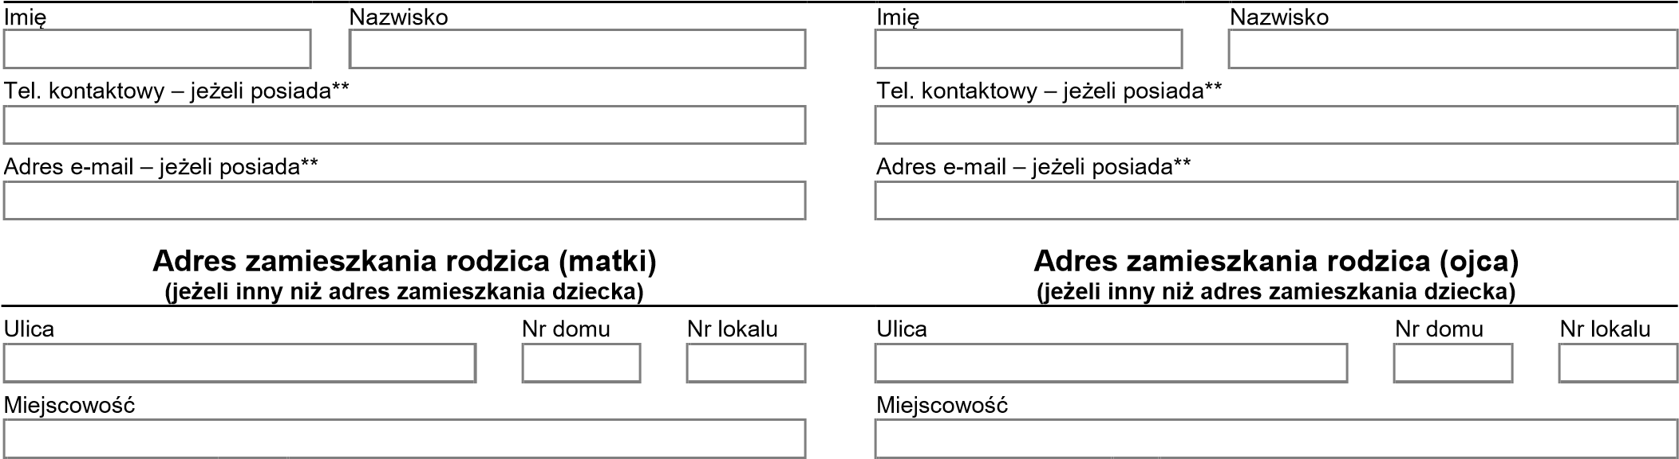
Kod Poczta Kod Poczta
 |  | - |  |  |  |  |  |  |  |  | -

* Rodzic - należy przez to rozumieć także prawnego opiekuna dziecka oraz osobę (podmiot) sprawujący pieczę zastępczą nad dzieckiem.
** W przypadku braku telefonu/adresu poczty elektronicznej należy wpisać "nie posiadam".

Czytelne podpisy rodziców
Data przyjęcia wniosku- wypełnia placówka

Informację uzupełniające
- Informacje dodatkowe:
Lp. | Informacja | TAK/NIE
1 | Orzeczenie o niepełnosprawności
2 | Orzeczenie o potrzebie kształcenia specjalnego
3 | Opinia Poradni Psychologiczno-Pedagogicznej
4 | Dziecko wychowywane przez samotnego rodzica/opiekuna
5 | Dziecko wychowywane w rodzinie zastępczej
6 | Lekarskie zwolnienie z zajęć wychowania fizycznego
7 | Choroba przewlekła (rodzaj)

- Zgoda/prośba rodzica:
Lp. |  | TAK/NIE
1 | Zgoda na wykorzystanie wizerunku dziecka w publikacjach związanych z życiem szkoły
2 | Prośba o objęcie dziecka nauką religii
3 | Prośba o objęcie dziecka nauką etyki
4 | Prośba o objęcie dziecka zajęciami wychowania do życia w rodzinie ****

- Dodatkowe informacje o dziecku mogące wpłynąć na jego funkcjonowanie w szkole:
***Dotyczy uczniów klas 4-8
****Dotyczy uczniów klas 4-8. Przyjmuję do wiadomości, że nieobecność dziecka na tych zajęciach będzie oznaczona w e-dzienniku NU (nieobecność usprawiedliwiona) jeśli dziecko nie przebywa na terenie szkoły lub ZW ( zwolniony) jeśli przebywa na terenie szkoły pod opieka nauczyciela.

KLAUZULA INFORMACYJNA (dotyczy całego dokumentu)
Zgodnie z art. 13 ust. 1 i 2 ogólnego rozporządzenia o ochronie danych osobowych z dnia 27 kwietnia 2016 r. (RODO) przyjmujemy do wiadomości, że:
· administratorem danych jest Szkoła Podstawowa nr 2 im. Edwarda hr. Raczyńskiego w Komornikach ul. Pocztowa 30, 62-052 Komorniki tel.061 817 726, e-mail: sekretariat@sp2k.pl
· dane przetwarzane będą na podstawie art. 6 ust. 1 lit. c) tj. przetwarzanie jest niezbędne do wypełnienia obowiązku prawnego ciążącego na administratorze oraz art. 6 ust. 1 lit. e) RODO tj. przetwarzanie jest niezbędne do wykonania zadania realizowanego w interesie publicznym lub w ramach sprawowania władzy publicznej powierzonej administratorowi;
· podanie danych jest obowiązkiem ustawowym, a konsekwencją niepodania danych jest brak możliwości przyjęcia zgłoszenia,
· celami przetwarzania danych są: przyjęcie do szkoły, a następnie cele wynikające z realizacji zadań określonych w ustawie Prawo Oświatowe, ustawie o systemie oświaty, ustawie o systemie informacji oświatowej oraz wydanych do nich aktów wykonawczych, a także Statutu placówki,
· odbiorcami danych mogą być podmioty przetwarzające dane na zlecenie administratora (m.in. firmy IT, kancelarie prawne, itp.),
· w oparciu o przetwarzane dane nie będzie miało miejsca zautomatyzowane podejmowanie decyzji ani profilowanie,
· przysługuje nam prawo do żądania dostępu do danych oraz do ich sprostowania, ograniczenia przetwarzania, sprzeciwu wobec przetwarzania, usunięcia, a także prawo do wniesienia skargi do Prezesa Urzędu Ochrony Danych Osobowych ul. Stawki 2, 00-193 Warszawa, gdyby przetwarzanie danych naruszało wymienione prawa lub naruszało RODO,
· we wszystkich sprawach dot. przetwarzania danych osobowych oraz realizacji przysługujących praw związanych z przetwarzaniem danych osobowych można kontaktować się z wyznaczonym inspektorem ochrony danych przez e-mail: korzuch@infoic.pl

MATKA/OPIEKUN PRAWNY OJCIEC/OPIEKUN PRAWNY

................................................. ……............................................... Nazwisko i imię oraz podpis Nazwisko i imię oraz podpis

